國立中興大學技術授權遴選廠商公告資料表
公告主旨：國立中興大學技術移轉遴選廠商公告 | 公告日期：111/8/22
公告編號：111-020
內容：國立中興大學技術移轉遴選廠商公告
一、技術名稱：具低介電損失的軟性銅箔基板、其製備方法以及電子裝置
二、技術來源：本校教師職務成果
三、專利證書號碼：中華民專利證書號:I742945及美國專利申請中(校內編號：110PF1011)
四、技術內容：
本發明提供一種具低介電損失的軟性銅箔基板，其包含一銅箔以及一聚醯亞胺膜，聚醯亞胺膜與銅箔接合，且包含一聚醯亞胺。聚醯亞胺具有如式(I)所示之一結構，式(I)中各符號如說明書中所定義者。藉此，利用本發明之聚醯亞胺所製備之軟性銅箔基板具有極低的介電損失。
五、計畫執行機關∕系所：化工所
技術發明人：林慶炫教授、蕭婉伶
六、廠商資格：
1、廠商業別：化學材料生產能力廠商
2、應具備之專門技術：化學材料相關技術
3、應有之機具設備：：化學材料合成相關設備
4、應有之研究或技術人員人數：1人
5、其他：無
七、預期利用範圍及產品：製備低介電軟性銅箔基板
八、應用市場潛力: 常見的印刷電路板有軟性印刷電路板，其一般是由聚醯亞胺與銅箔接合而成，且電性與聚醯亞胺息息相關。市面上最常見的聚醯亞胺為杜邦公司的Kapton，其介電損失約為0.016，因此習知的聚醯亞胺已經不能滿足電路板的高頻信號傳輸化和高速運算的要求。
有鑑於此，如何合成出一種低介電損失的聚醯亞胺，其所製備之軟性銅箔基板可應用於高頻傳輸印刷電路板的製作，遂成相關業者努力的目標。
- 本發明之一目的是提供一種具低介電損失的軟性銅箔基板及其製備方法，利用二胺與二酸酐之分子鏈具有線性的特性，使其合成的聚醯亞胺具有低介電損失，並應用於軟性銅箔基板。
- 本發明之一實施方式提供一種具低介電損失的軟性銅箔基板，其包含一銅箔以及一聚醯亞胺膜。聚醯亞胺膜與銅箔接合，且包含一聚醯亞胺。聚醯亞胺具有如式(I)所示之一結構：
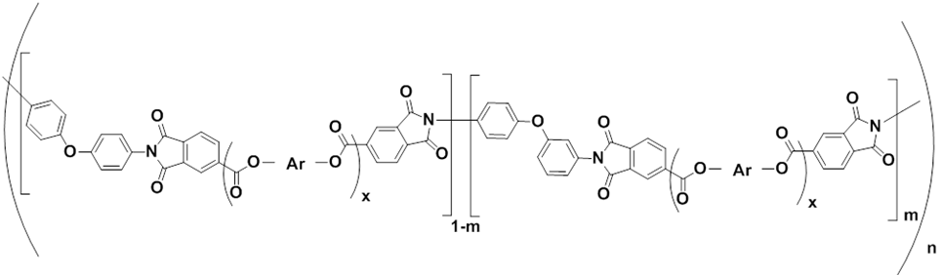
其中，Ar為含芳香環之二價有機基團，x為0或1，n為重複單元的平均值，且30 ≤ n ≤ 500，0 ≤ m ≤ 1。
九、公開方式：
（一）技術資料於網際網路上公開。
網址：國立中興大學首頁http://www.nchu.edu.tw/index1.php
國立中興大學產學研鏈結中心 http://140.120.49.189/about1.php
（二）逕向國立中興大學產學研鏈結中心葉小姐/黃小姐索取相關資料。
十、申請方式：
（一）由網際網路下載申請表格，填妥後逕送至國立中興大學產學研鏈結中心。
（二）亦得逕至中興大學索取技術資料及申請表格。
地點：臺中市興大路145號（國農中心大樓2F 234室）。
承辦人員：葉小姐/黃小姐
聯絡電話：(04)22851811#21、20
傳真：(04)22851672
e-mail：jmine3388@nchu.edu.tw 、 yenling@nchu.edu.tw

